**CURSOS DE INFORMÁTICA HORARIOS**

DIA HORAS MATERIAS

LUNES 20:00 WINDOWS 98(TEORIA)

21:30 WINDOWS 98(PRÁCTICA)

MARTES 20:00 WORD (BÁSICO)

21:30 WORD (AVANZADO)

MIÉRCOLES 20:00 INTERNET (TEÓRICO)

21:30 INTERNET (PRÁCTICO)

JUEVES 20:00 VISUAL BASIC (TEORÍA)

21:30 VISUAL BASIC (PRÁCTICA)

VIERNES 20:00 ACCESS (TEORÍA)

21:30 ACCESS (PRÁCTICA)

*3.5 6.5 9.5*

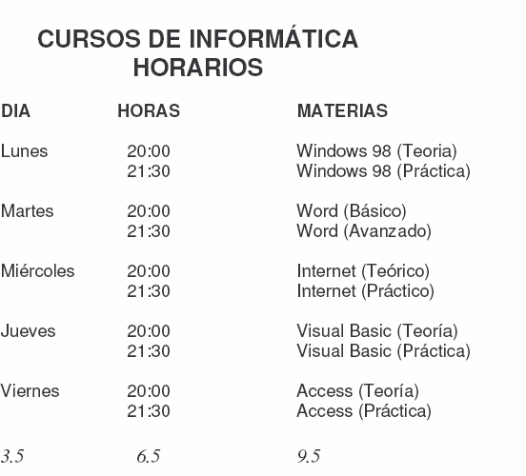

Diana Belén Maldonado Monterroso

Cuarto Magisterio Preprimaria